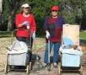
דף 207
מהאשפח של עדה ונורית
באיחולי יום עצמאות שמח עדה ונורית פ.


אפריל 2013
נשפך מן הפח- יזכור עם ישראל את בניו ובנותיו הנאמנים
והאמיצים חיילי צבא הגנה לישראל
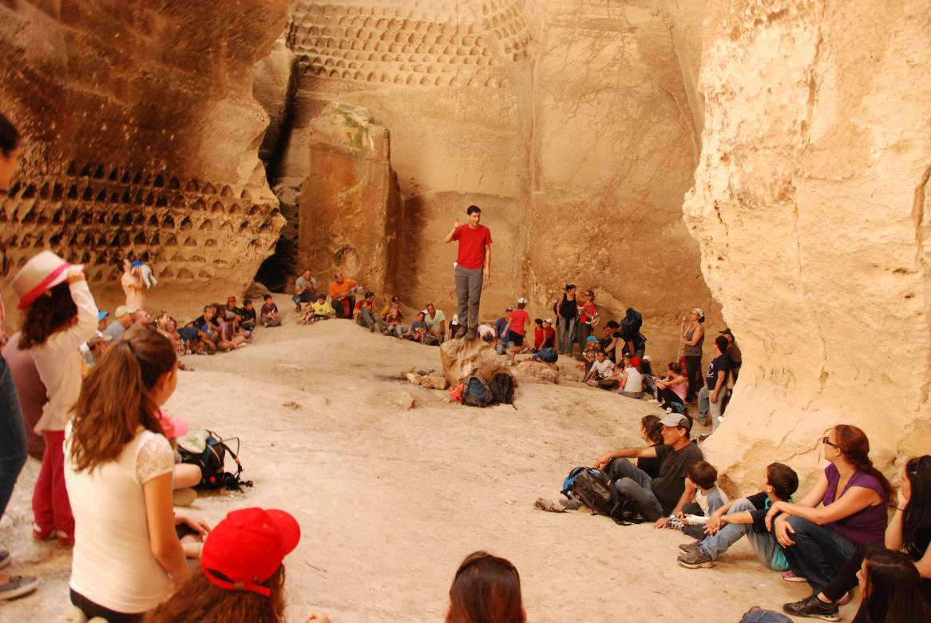
עולה על גדותיו-
בשבת האחרונה נערך טיול שארגנו עמיר, קטי ושי.
הלכו ממצפה משואה למערות לוזית, שם ערכו פיקניק ומשחקים.
בתמונה כול משתתפי הטיול בתוך אחת המערות
היה נהדר

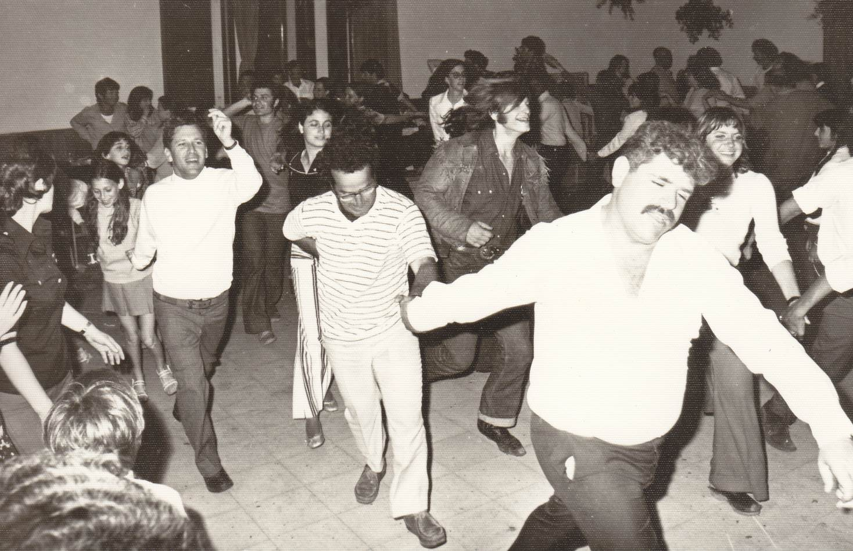
מאלבומם של חולדאים – יום העצמאות ה 25 למדינת ישראל, רוקדים הורה בבית הרצל. מימין דודא, אחריו חיים שביב, רונית עופר, עמוס ופניה עוז, נינה עזרן והרבה מתנדבים חברים וילדים

